[기획 파트1] “배송, 오늘 끝났는데, 운임 왜 다음 달일까”

출처 : 물류신문, 손정우 기자 2026.6.16

구식 화물운송업계 오래된 관행에 금융이 파고 들어

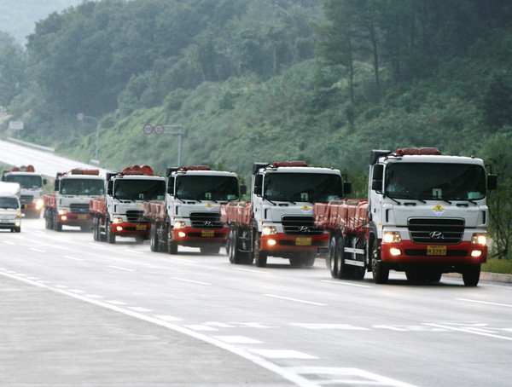
(출처: 물류신문)

전통적인 구식 물류산업에 금융 서비스가 가장 먼저 파고든 곳은 육상화물 운송시장이다. 고령화된 대부분의 화물차 운전자들은 운송에 따른 차량 운영비를 예전처럼 매일 현금으로 쓴다. 가장 먼저 유류비와 통행료는 기본이고 요소수와 차량 할부금, 식비까지 대부분 선지출 혹은 익월 지출 구조다. 하지만 정작 운임은 45일 지급이거나 이보다 늦게 입금된다.

국내 한 중견 운송사 대표는 “일은 오늘 끝났는데 운송비는 빨라야 다음 달 말인 최장 45일 이후에 입금되는 경우가 아직도 많다”며 “기사들 입장에선 자신들의 비용으로 유류비를 지불하고, 일정 기간을 버텨야 하는 구조”라고 말했다. 이런 대금 지불은 예전 방식을 그대로 답습하는 관례로 인식하고, 빠르게 고령화되고 있는 화물차주들도 그게 편해서다.

차량 운영비의 경우 대부분 현금 요구가 많다. 기름값을 비롯한 각종 수리비와 부대비용도 대부분 현장에서 지불된다. 특히 개인 차주나 지입 기사들은 상황은 더 어렵다. 물동량이 줄어드는 시기에도 차량 운행은 계속해야 하고, 그러다 보면 통장 잔고는 빠르게 줄어든다.

최근 몇 년 사이 경유 가격 급등과 기타 부대비용 인상 및 운임 경쟁 심화가 겹치면서 기사들의 현금흐름 부담은 더 커졌다. 실제 현장에서는 “차량 운행은 계속되는데 통장은 비어 간다”는 말까지 나온다. 이 같은 구조를 파고든 것이 최근 빠르게 확산하고 있는 ‘운임 선지급’ 금융이다.

이 서비스는 배송 완료 직후 운임 일부를 먼저 지급하거나 익일 정산을 지원한다. 일부 운송플랫폼들은 AI 기반 정산시스템을 도입, 경쟁사들보다 빠른 지급 체계를 핵심 경쟁력으로 내세우고 있다. 과거 플랫폼의 경쟁력이 “얼마나 빨리 화물배차를 할 수 있느냐”였다면, 최근에는 “얼마나 빨리 운송비를 지급하느냐”로 이동하고 있는 셈이다.

육상물류 시스템에 금융 넣자, 운송사·차주 상호 윈-윈
한 운송 플랫폼 업계 관계자는 “예전에는 빠른 배차와 기사 확보 경쟁력이었다면 이제는 빠른 정산시스템이 경쟁력이 되고 있다”며 “기사들 입장에서는 하루라도 빨리 현금이 들어오는 것에 우선순위를 두고, 이를 선호한다”고 설명했다.

그러면 해외 현황은 어떨까? 미국은 이 같은 흐름이 이미 상당 부분 자리 잡고 있다. 미국 화물 운송시장에서는 배송 완료 후 수일 내 운임을 지급하는 ‘Quick Pay’ 서비스가 빠르게 확산했다. 플랫폼은 일정수수료를 먼저 가져 가지만 기사들 입장에선 현금흐름을 안정적으로 유지할 수 있다는 장점이 있다. 특히 최근 미국 물류 플랫폼들은 운임 선지급, 유류비 금융지원, 차량 리스 금융상품의 다양화, 최적화된 보험 서비스 제공, 차량 정비 금융까지 하나의 구조 안에서 원스톱 금융지원 서비스 형태를 갖추고 있다.

과거 단순 배차/주선 플랫폼에서 기사 운영 전체를 지원하는 금융 플랫폼 형태로 변하기 시작한 것이다. 따라서 관련 업계에서는 이 같은 흐름이 결국 “물류 현장의 현금흐름 자체를 이제 금융전문가가 관리하기 시작한 현상”이라고 보고 있다.

